**Дитячий табір МОРСЬКІ ДЮНИ, на курорті Шкорпиловці, Болгарія 2025**

Літній відпочинок - це канікули і відпочинок від навчання і роботи, це нові враження, радісні емоції, пульсуючий ритм життя, нові знайомства, це зустріч ранкових сходів в колі друзів і романтичні проводи заходу у вузькому колі та багато-багато іншого. Болгарія подарує вам масу приємних вражень і задоволення від відпочинку на морському узбережжі: ніжні спекотні піщані пляжі, прозорі хвилі і чисту дзеркальну морську гладь, найчистіше повітря і чарівний шум прибою. Інфраструктура комплексу пропонує численні можливості для вдалого проведення часу молодих людей, а також для проведення спортивних зборів і фестивалів.  
**Міжнародний дитячий табір «Морські дюни»** пропонує своїм відвідувачам стандартне і економне розміщення, яке розподіляється в декількох корпусах. Стандартне розміщення охоплює ділянку 2 та 2А і розподіляється у 8 основних корпусах, у яких пропонується аналогічне розміщення. Загальна ємність стандартного розміщення 972 місць.

**Особливості туру**

багатофункціональний спортивний майданчик

харчування за системою ALL INCLUSIVE

напів-олімпійський басейн

професійний хореографічний та спортивний зали

безкоштовний wi-fi на рецепції готелю

**Інфраструктура, розваги та спорт**

* **2 відкритих плавальних басейни** напів-олімпійських розмірів 25м x 12,5 м, з відділенням для маленьких дітей, який відповідає спортивно-тренувальному процесу;
* парасольки і шезлонги біля басейну безкоштовно;
* перший басейн 25м x 12,5 м **з 5 доріжками** і глибиною 1,20 -1,60 м, другий басейн 25м x 12,5 м **з 6 доріжками** і глибиною 1,50 - 2,00 м;
* водне поло;
* мультифункціональний майданчик зі штучним покриттям - баскетбол, волейбол, мініфутбол;
* футбольне поле для мініфутболу;
* **3 закритих зали**, 1-й - закритий зал: покриття - ламінат, дзеркала, верстати та шведські стінки, з можливістю поставити килим для греко-римської боротьби та бойових мистецтв, розміри 20м х 10м, висота 3 м (татамі - чорні з розмірами 196х100 і кольорові з розмірами 150х80), 2-а закрита зала: покриття ламінат, обладнаний кондиціонером, має дзеркала, розміри 14м х 10м; 3-ий - закритий зал - **КІНОЗАЛ:** розміри 13м x 9м;
* 2 майданчики для пляжного волейболу;
* **літня сцена для вечірньої анімації;**
* настільний теніс, шахи, дартс, більярд;
* панорамна дискотека з видом на море;
* **власний пляж**- пляж знаходиться в 100 метрах від корпусів, там є рятувальна служба. На пляжі безкоштовно надаються тенти;
* дитячий майданчик з гойдалками, придатними для дітей до 10 років;
* **Wi-Fi - безкоштовно,** в загальних частинах готелю;
* медичне обслуговування - **24-годинний медичний кабінет**;
* фітнес на вулиці - турніки і бруси;
* приміщення для проведення гуртків;
* кафетерій - бар.

***Для професійних спортивних груп та проведення змагань табір має домовленість зі спортивними спорудами, які знаходяться поблизу – Старо Оряхове / Долни Чифлик (за дод. плату):***

• Футбольне поле – UEFA;

• Мульт. поле (баскетбол, волейбол);

• Бігова доріжка;

• Зал – різні види спорту;

• Тенісний корт.

[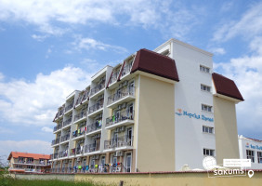](https://sakums.com.ua/storage/watermarked/s7MFP0YhNyfu0c4fRpplKO4g4R3LkWf4pP7MoBHu.jpeg) [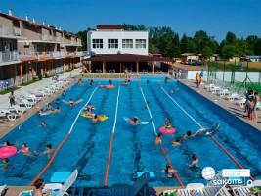](https://sakums.com.ua/storage/watermarked/xsCtLMICFe1TC22GX9PT2SR05aNU8uNmShoemxR5.jpeg) [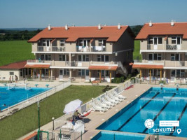](https://sakums.com.ua/storage/watermarked/zyJIPtNC7ZEH4A6pWmN68R7zZ6Um9VeQAlnCs9By.jpeg) [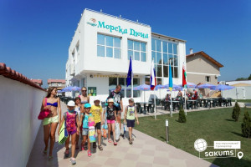](https://sakums.com.ua/storage/watermarked/XeK6VW0ElFH8tNcj7UmiQvwV74x5JWQDobHVfth9.jpeg)

**Розміщення**

**Корпус 2 та 2А:**

- Основний корпус у ділянку 2А, в якій знаходяться одна з рецепції та один із ресторанів, збудований у 2018 р., має 84 номери по 4 ліжка, 3 номери по 5 ліжок та 7 номерів по 3 ліжка або всього 372 місця. Усі номери мають самостійну ванну кімнату, балкон і кондиціонер.

- Шість однотипних корпусів, кожен з яких має 8 номерів по 5 ліжок, 12 номерів по 4 ліжка та 4 номери по 3 ліжка або всього 100 ліжок у кожній будівлі. Усі номери мають самостійну ванну кімнату, балкон і кондиціонер.

- Приймальний блок у ділянку 2 має ресепшен, лобі, ресторан з відкритою терасою, ігровий зал, тренувальний зал із паркетом та дзеркалом (14м х 10м).

[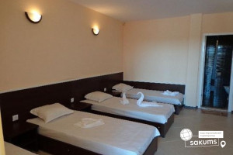](https://sakums.com.ua/storage/watermarked/IDvBlfTFawHD4xYSiUJUJ3I1pfWcr5bYN7jZ4z1u.jpeg) [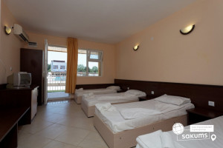](https://sakums.com.ua/storage/watermarked/SAjTxUvCSKFCqjTESxotcJauaordH9CuhMGBiAQF.jpeg) [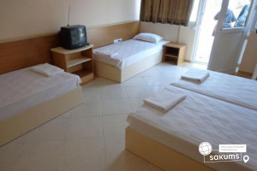](https://sakums.com.ua/storage/watermarked/PhvqOkj2rWMgyzQmCriz6M2LnSxhcgbOsnZD6KYO.jpeg) [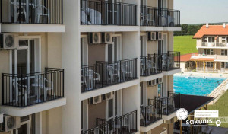](https://sakums.com.ua/storage/watermarked/qYpHSLKzwTeMWa1wgAH6ICV1NYkwOOVRbG7TWhy2.jpeg)

**Харчування**

**All Inclusive light** – шведський стіл

* Сніданок (7:30 - 10:00);
* Обід (12:00 - 14:00);
* Полуденок (14:00 - 16:00);
* Вечеря (18:30 - 21:00)

Мінеральна вода цілодобово;

Безалкогольні напої, чай і кава (7.30 - 21.00).

[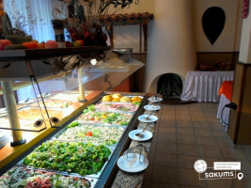](https://sakums.com.ua/storage/watermarked/N7OHkKgoz2Nn3QINzaotXhn0jLOSlKy0dNvAwQB8.jpeg) [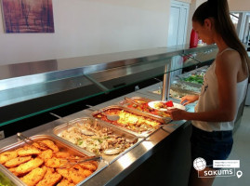](https://sakums.com.ua/storage/watermarked/QrpuSGTFA1tJ60jDodeFVpMvQipoVe06ryrAW0kV.jpeg) [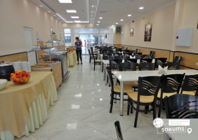](https://sakums.com.ua/storage/watermarked/feU1UfkmzUeL1GAsoKeNQu4M3drtOdUjc7WB9IYj.jpeg) [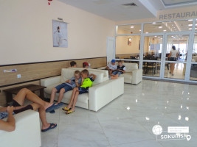](https://sakums.com.ua/storage/watermarked/U6jCv6MNz7aOdTNuwVsLcn8XfU6ipThsrll6owMd.jpeg)

**Територія, пляж**

Територія табору в 150 метрах від пляжу **(1-ша лінія).** Зручний, прямий прохід до моря. Чисте море, золотистий пісок, пологий вхід в море. Пляж обладнаний навісами, працює рятувальна служба.

[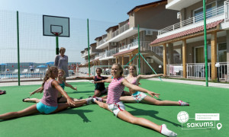](https://sakums.com.ua/storage/watermarked/zZoegBHfRMKl9eYMFZiIHDL9hb0wYIJwbzpC0fjT.jpeg) [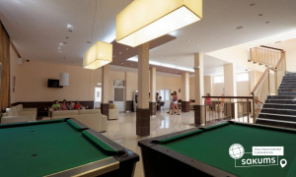](https://sakums.com.ua/storage/watermarked/Y3YYsuG4DF1hCOVaKQ48GcDzh3j3aASpOkYIfYTg.jpeg) [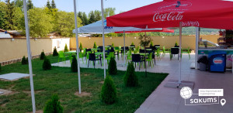](https://sakums.com.ua/storage/watermarked/W7vulYaNUs0nLAxSiF4XWT3ZsUAhlqUC9H0zX8R8.jpeg) [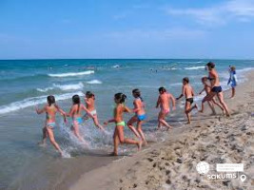](https://sakums.com.ua/storage/watermarked/rrWqQJndlEbhjRfbCwdEXJvmAnsgFFx23mEKNpJ5.jpeg)

**Вартість туру**

**Ціни актуальні при бронюванні до 30.04.2025**

|  |  |  |  |  |  |  |  |  |  |  |
| --- | --- | --- | --- | --- | --- | --- | --- | --- | --- | --- |
| **Дата виїзду з України** | **Кількість днів в турі/ ночей у таборі** | **Вартість 15+1** | | | **Вартість 15+2** | | | **Вартість 10+1** | | |
| **Діти до 5,99** | **від 6 - 17,99 років** | **старше 18 років** | **Діти до 5,99** | **від 6 - 17,99 років** | **старше 18 років** | **Діти до 5,99** | **від 6 - 17,99 років** | **старше 18 років** |
| **03.06, 05.06,07.06** | 12/9 | 265 | 330 | 375 | 290 | 350 | 395 | 290 | 350 | 395 |
| **03.06** | 15/12 | 305 | 385 | 445 | 330 | 410 | 470 | 335 | 415 | 475 |
| **09.06** | 12/9 | 270 | 330 | 380 | 295 | 355 | 400 | 295 | 355 | 405 |
| **07.06, 09.06, 11.06, 13.06, 15.06, 17.06** | 15/12 | 325 | 405 | 485 | 355 | 435 | 515 | 360 | 440 | 520 |
| **11.06, 13.06, 15.06, 17.06, 19.06** | 12/9 | 285 | 345 | 405 | 305 | 370 | 430 | 310 | 370 | 430 |
| **19.06, 21.06, 23.06, 25.06, 27.06, 29.06, 01.07, 03.07, 05.07, 07.07, 09.07, 11.07, 13.07, 17.07, 19.07, 21.07, 23.07, 25,07. 27.07, 29.07, 31.07, 01.08, 03.08, 07.08, 09.08, 11.08, 13.08, 15.08, 17.08** | 15/12 | 345 | 445 | 540 | 380 | 475 | 575 | 385 | 485 | 580 |
| **21.06, 23.06, 25.06, 27.06, 29.06, 01.07, 03.07, 05.07, 07.07, 09.07, 11.07, 13.07, 17.07, 19.07, 21.07, 23.07, 25,07. 27.07, 29.07, 31.07, 01.08, 03.08, 07.08, 09.08, 11.08, 13.08, 15.08, 17.08** | 12/9 | 300 | 375 | 445 | 325 | 400 | 470 | 330 | 405 | 475 |
| **19.08, 21.08** | 12/9 | 300 | 375 | 445 | 325 | 400 | 470 | 330 | 405 | 475 |
| **19.08, 21.08** | 15/12 | 345 | 445 | 540 | 380 | 475 | 575 | 385 | 485 | 580 |
| **23.08** | 12/9 | 285 | 345 | 405 | 305 | 370 | 430 | 310 | 370 | 430 |
| **23.08** | 15/12 | 325 | 405 | 485 | 355 | 435 | 515 | 360 | 440 | 520 |

**Входить у вартість**

* проживання в Корпусі 2 і 2А;
* харчування ALL Inclusive light з врахованими напоями (розчинні соки, чай, вода) під час прийому їжі. Протягом дня надається безкоштовно питна вода з кулерів;
* заміна постільної білизни - 1 раз на тиждень;
* гаряча і холодна вода в номері - цілодобово;
* медичне страхування;
* супровід керівником групи;
* проїзд автобусом Київ - Шкорпиловці - Київ.

**Не входить у вартість**

* екскурсії;
* сухий пайок на зворотню дорогу - 10 Євро;
* при розміщенні в ММЦ "Морський Дюні" з кожного туриста утримується депозит в розмірі 20 євро. Сума повертається туристам при від'їзді з готелю, при відсутності матеріального збитку.